

ICE4016 데이터베이스설계

과제 8주차

보고서 작성 서약서

1. 나는 타학생의 보고서를 베끼거나 여러 보고서의 내용을 짜집기하지 않겠습니다.

2. 나는 보고서의 주요 내용을 인터넷사이트 등을 통해 얻지 않겠습니다.

3. 나는 보고서의 내용을 조작하지 않겠습니다.

4. 나는 보고서 작성에 참고한 문헌의 출처를 밝히겠습니다.

5. 나는 나의 보고서를 제출 전에 타학생에게 보여주지 않겠습니다.

나는 보고서 작성시 윤리에 어긋난 행동을 하지 않고 정보통신공학인으로서 나의 명예를 지킬 것을 맹세합니다.

2021년 10월 23일

학부 정보통신공학과

학년 3

성명 김현우

학번 12171774

실습 8주차 최종 목표 입니다.  
**index.js**

**home.js**

**select.js**

**update.js**

**layout.hbs  
home.hbs  
**

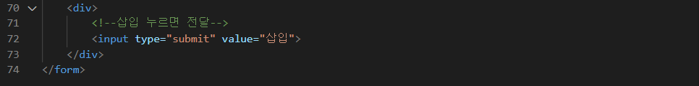

**select.hbs**

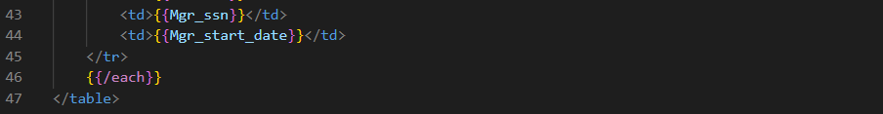  
  
  
  
  
  
  
  
  
  
**updateDepartment.hbs**  
**updateEmployee.hbs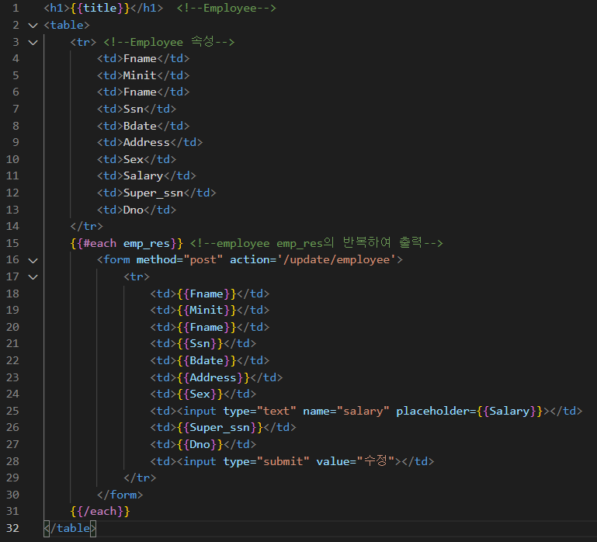 sql.js**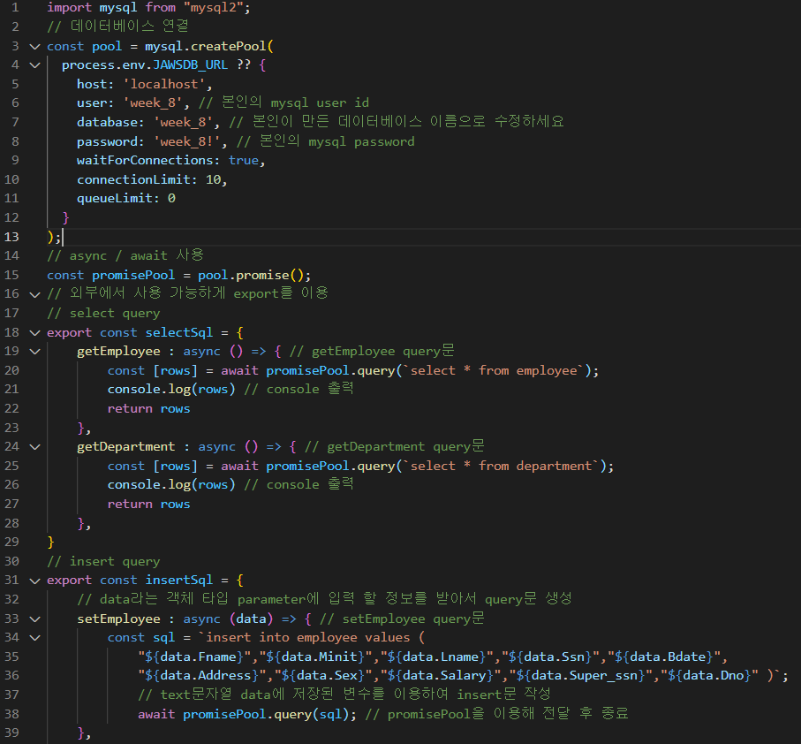

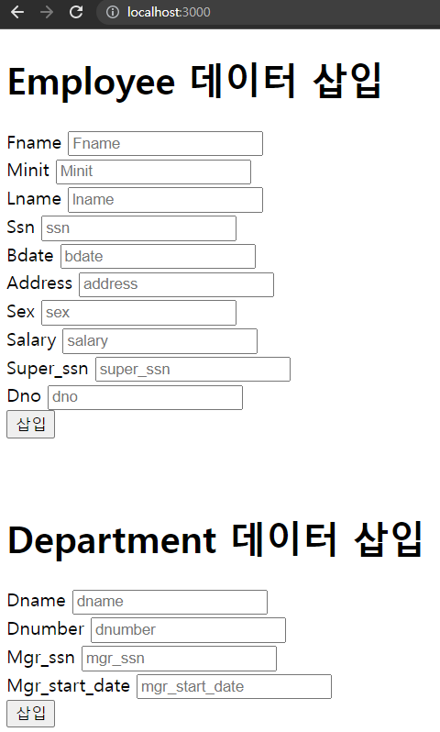  
localhost:3000의 화면 입니다.  
Employee 6명, department 4개를 insert를 진행 하였습니다.

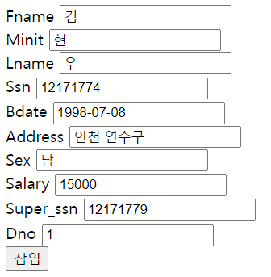  
  
다음과 같은 format으로 6명을 insert하였습니다.  
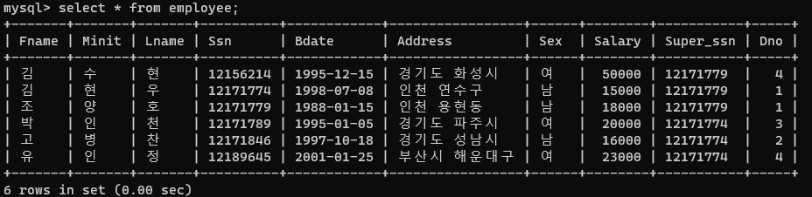  
웹에서 insert한 것이 정상적으로 들어가 있는 것을 알 수 있습니다.

다음과 같은 form으로 4개의 부서를 insert하였습니다.  
웹에서 insert한 것이 정상적으로 들어가 있는 것을 알 수 있습니다.

Select 페이지에서 확인하면 다음과 같습니다.  
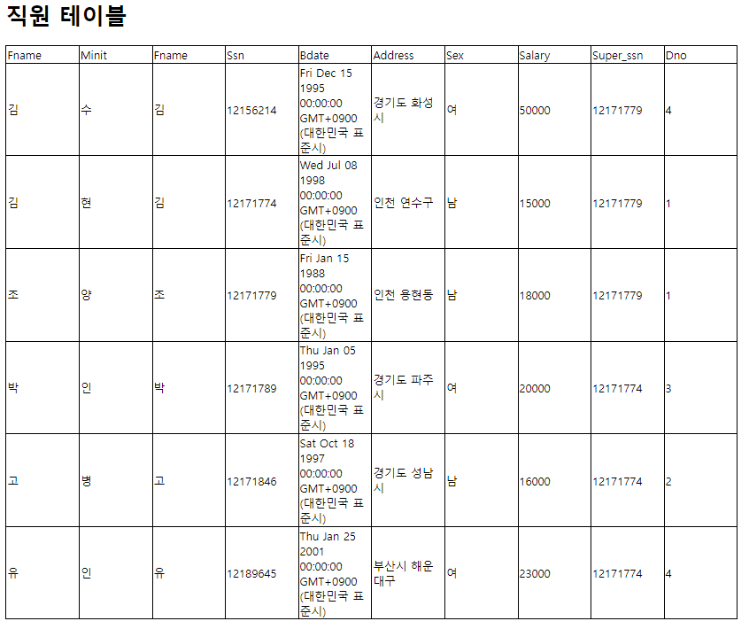  
/select page에도 정상적으로 data가 출력 되는 것을 알 수 있습니다.

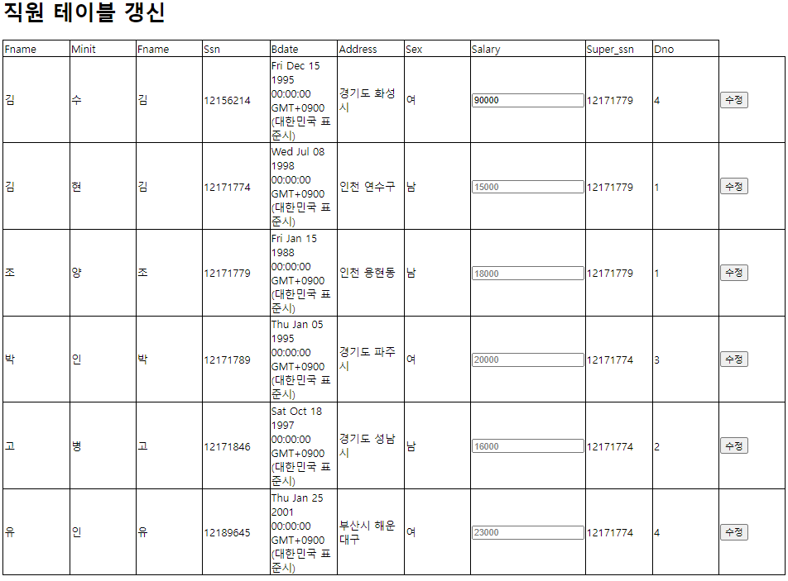  
employee table에 salary를 입력 받아 수정이 가능하도록 하였습니다.

기존에는 Ssn을 받아와서 ${data.ssn}으로 where 조건을 줄려고 했지만, hbs와 javascript에  
대한 이해 부족으로 Minit = “현” 일 경우 salary를 입력 받아 바뀌도록 하였습니다.  
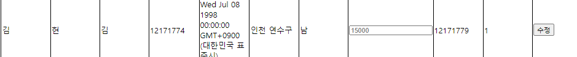  
기존 salary가 15000인데 50000으로 변경 하였습니다.  
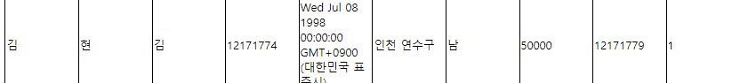  
정상적으로 15000에서 50000으로 바뀐 것을 알 수 있습니다.